# Java期末專題書面資料

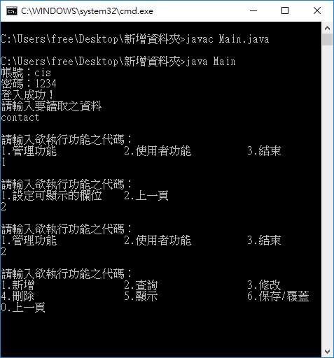

基礎功能

帳號密碼登入 若錯誤三次則自動關閉系統

以及選擇讀取資料(自製功能)

分成使用著與管理功能

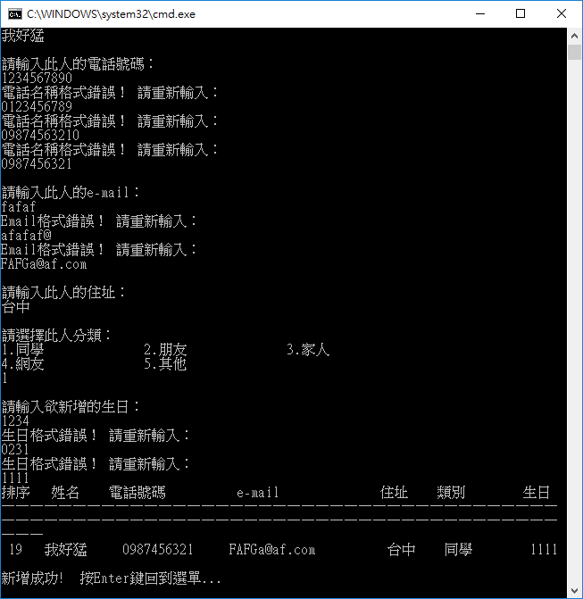

能檢驗電話號碼

如手機則檢驗開頭是否為0第2碼是否為9以及是否共10碼

如是畫則檢驗『()』括號是否符合

E-mail檢驗是否有@即在後面檢驗是否有.com or .edu

分類可簡單的將人給歸類

生日格式檢驗是否符合正常日期

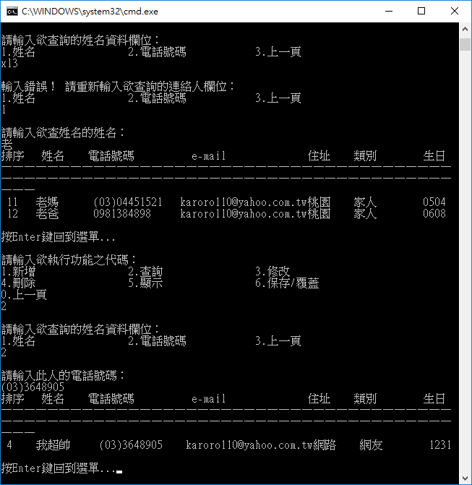

能進行搜尋

若為姓名可進行單字搜尋

若電話則必須打出完全符合之電話來找尋

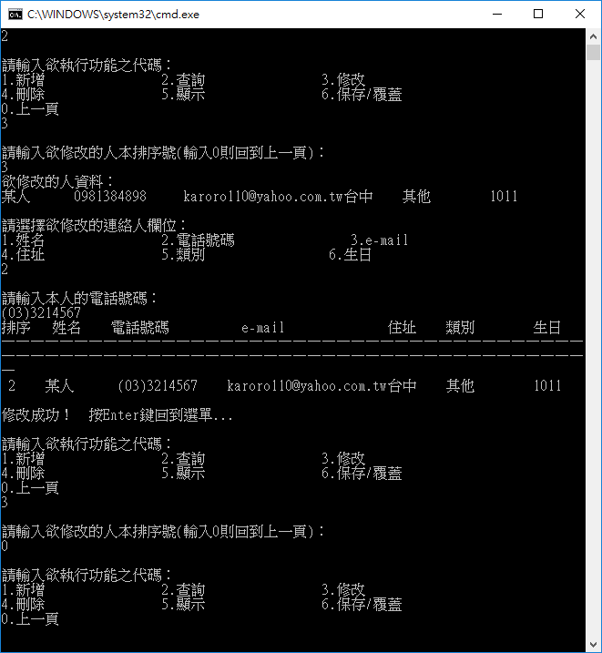

能進行修改

並且能直接回到上層

只要輸入正確即可修改檔案

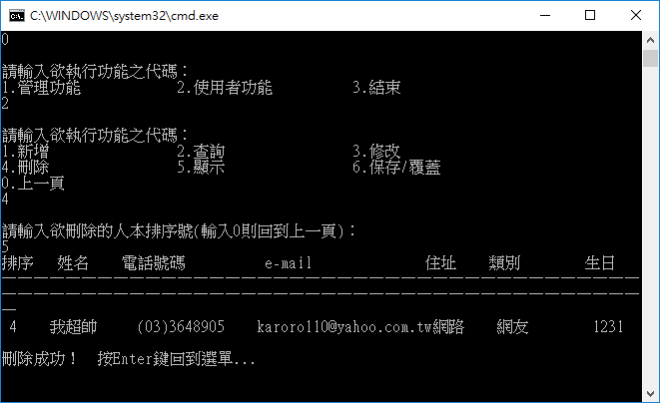

能刪除任意一條檔案

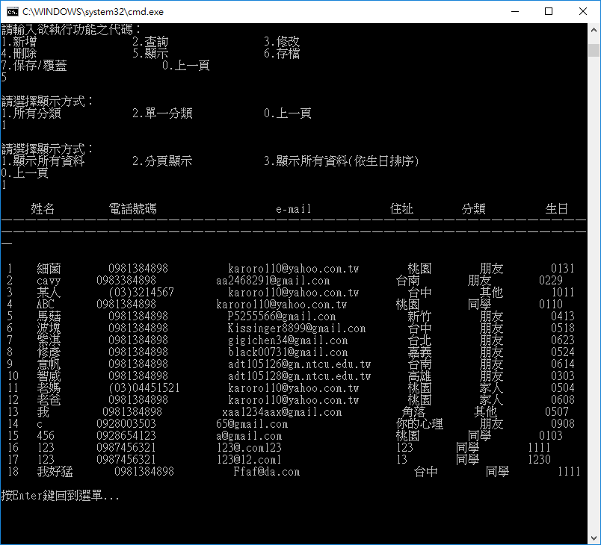

能直接顯示全部資料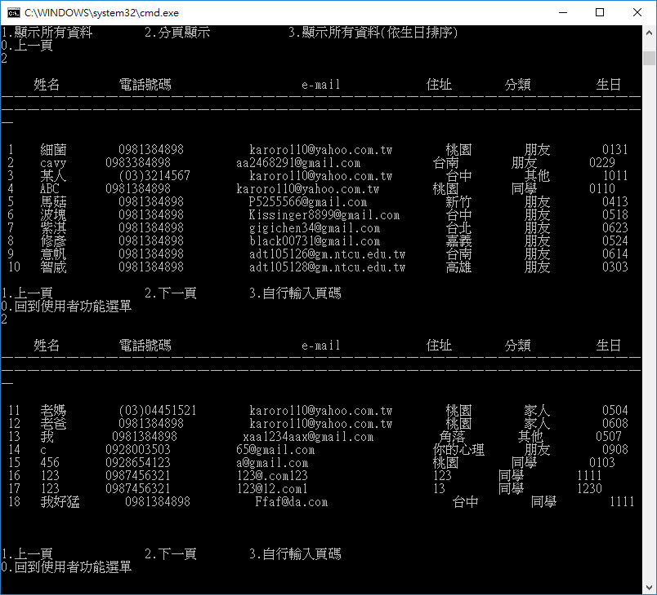

能分頁顯示資料，或選擇頁數，翻頁等等，也能隨時回到上層清單

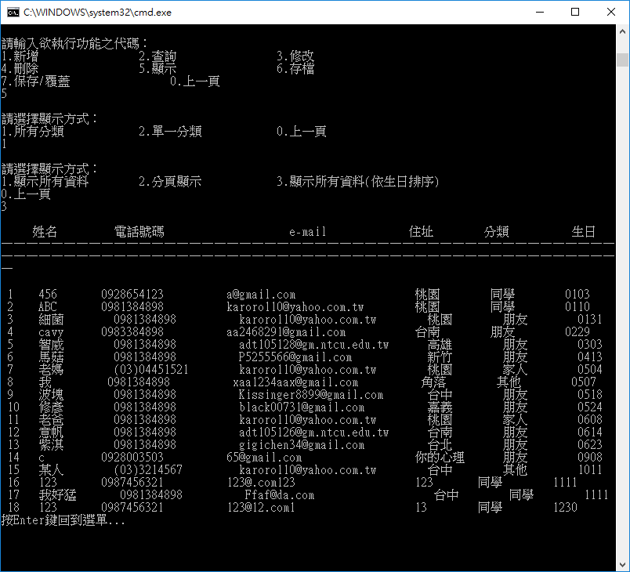

能全部顯示，並依照生日來進行排序

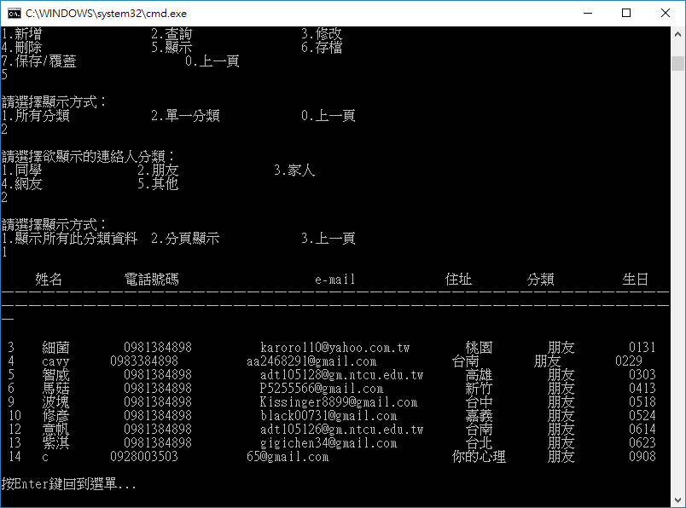

能顯示單一分類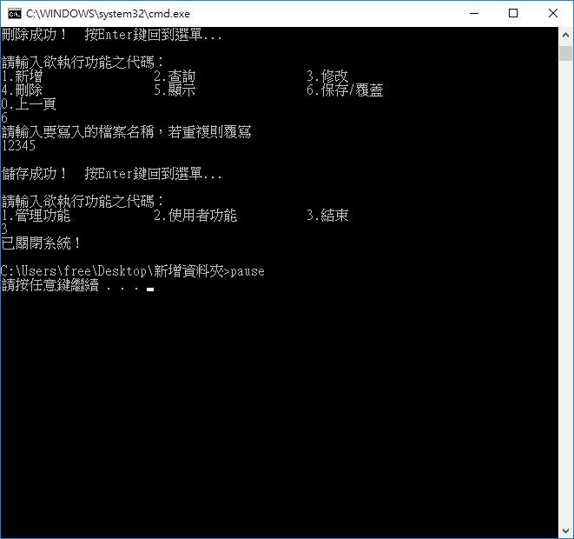能將資料覆蓋存檔或另建一個資料存檔

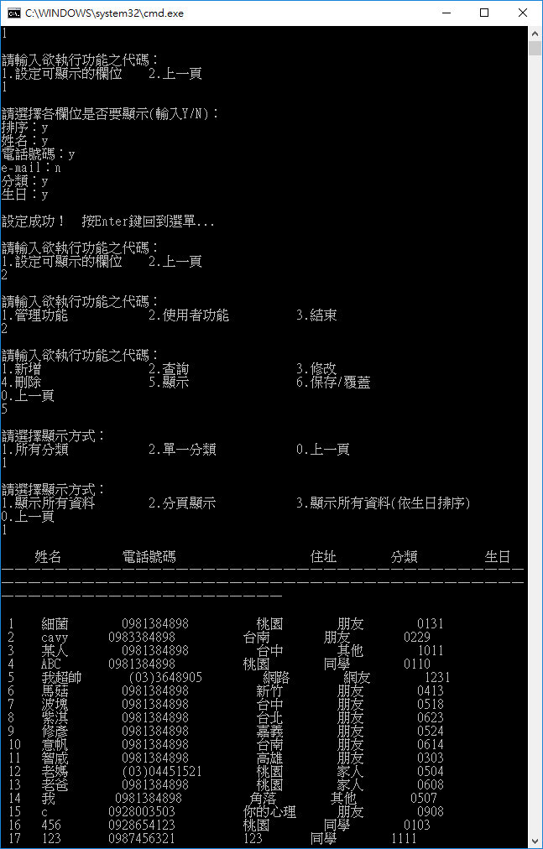管理者功能 控制選單顯示